|  |  |  |
| --- | --- | --- |
| |  |  | | --- | --- | | **C:\Documents and Settings\Admin\Мои документы\МОИ ДОКУМЕНТЫ\Фирменный знак.TIF Открытое Акционерное Общество**  **« «Боринское»**  **(ОАО «Боринское»)** |  |   **КОТЕЛ**  **отопительный водогрейный**  **стальной модели**  **ИШМА – У2**  **П А С П О Р Т**  **и руководство по эксплуатации**  **ИС - 9902. 00. 00. У2 РЭ**  **ТУ 4931 – 001 – 00872266 – 1997**  Фрагмент.tif  **Товар сертифицирован**  **г. Липецк** |

**СОДЕРЖАНИЕ:**

1. **Общие указания**
2. **Технические характеристики**
3. **Комплектность**
4. **Описание конструкции и принцип действия**
5. **Монтаж**
6. **Требования по технике безопасности**
7. **Порядок работы**
8. **Техническое обслуживание**
9. **Возможные неисправности и методы их устранения**
10. **Свидетельство о приёмке котла**
11. **Гарантии изготовителя**

**11А Техническое освидетельствование**

1. **Сведения о консервации, упаковке и хранении**
2. **Правила транспортирования**
3. **Утилизация**
4. **Свидетельство о продаже**
5. **Талоны на гарантийный ремонт котла**
6. **Контрольный талон на установку котла**
7. **Отметки о ремонте**
8. **Акт о проверке котла**

|  |
| --- |
| **В Н И М А Н И Е!**  **В связи с тем, что предприятие постоянно работает над**  **совершенствованием конструкции котлов, возможны незначительные изменения конструкции, не отраженные в данном паспорте.** |

|  |
| --- |
| **В Н И М А Н И Е!**  **При первом включении котла, после длительного перерыва в работе, ремонта или диагностирования необходимо проверить работу котла по следующим параметрам (согласно ГОСТ 20548 и пункта 1.5.1 ТУ 4931-001-00872266-1997):**  **- прекращение подачи газа при погасании запальной горелки за время не более 60 с;**  **- прекращение подачи газа при отсутствии тяги в дымоходе за время не менее 10 и не более 60 с.** |

**1 ОБЩИЕ УКАЗАНИЯ**

**1.1 Котёл отопительный водогрейный специализированный модели ИШМА – У2 со стальным теплообменником / в дальнейшем котёл/ предназначен для водяного отопления индивидуальных жилых домов и зданий коммунально-бытового назначения, а также служебных и производственных помещений с принудительной циркуляцией теплоносителя.**

**В комплекте с теплообменником типа «вода – вода» и циркуляционным насосом котёл может быть применён для подогрева сетевой воды, для подогрева воды в бассейнах и т.д.**

** ВНИМАНИЕ!**

**Не допускается использование котла для прямого подогрева**

**сетевой водопроводной воды посредством её пропускания через**

**теплообменник котла. Это приведет к выходу котла из строя**

**из-за возникновения снижающих теплоотвод отложений /накипи/**

**на стенках теплообменника /прогорание теплообменника/. Утечки**

**отопительной воды через уплотнение кранов, насоса и соединения**

**трубопровода необходимо незамедлительно ликвидировать, так**

**как частый долив свежей водопроводной воды в отопительную**

**систему по вышеуказанной причине не желателен !**

**Воду в системе отопления рекомендуется менять не чаще 1 раза в год.**

**1.2 При покупке проверьте комплектность и товарный вид. После продажи котла завод изготовитель не принимает претензии по некомплектности, товарному виду и механическим повреждениям.**

**1.3 Требуйте заполнения торгующей организацией свидетельства о продаже и талонов на гарантийный ремонт.**

**1.4 Перед эксплуатацией котла внимательно ознакомьтесь с правилами и рекомендациями, изложенными в настоящем руководстве.**

**1.5 Инструктаж владельца, пуск котла в работу, техническое обслуживание, устранение неисправностей, техническое диагностирование, ремонт газопроводов производится специализированной эксплуатационной организацией газового хозяйства или организацией, выполняющей её функции.**

**1.6 Проверка и чистка дымохода, ремонт и наблюдение за системой отопления производится владельцем котла.**

**2 ТЕХНИЧЕСКИЕ ХАРАКТЕРИСТИКИ**

**Таблица № 1**

|  |  |  |  |
| --- | --- | --- | --- |
| **Характеристики** | **Тип котла** | | |
| **ИШМА – 63 У 2** | **ИШМА – 80 У 2** | **ИШМА – 100 У 2** |
| Вид топлива | **Природный газ по ГОСТ 5542 – 87 (второе семейство, группа Е, число Воббе от 40,9 до 54,7 МДж/м)** | | |
| **Диапазон давления**  **природного газа, мм.вод.ст.** | **65….300** | | |

Продолжение таблицы

|  |  |  |  |
| --- | --- | --- | --- |
| **Теплоноситель**  **Карбонатная жесткость,**  **мг\экв/кг, не более** | **Вода по ГОСТ Р 51232-98 и**  **СанПиН 2.1.4.1074 -01**  **0,7** | | |
| **Номинальное давление природного газа, мм.вод.ст. (Па)** | **130 (1274)** | | |
| **Рабочее давление воды в котле, МПа (класс давления воды)** | **до 0,30 (2)** | | |
| **Температура отопительной воды, °С**  **Погрешность настройки, °С** | **до 95**  **- 5** | | |
| **Минимальное разрежение за котлом, Па** | **5** | **6** | **6** |
| **Максимальное разрежение за котлом, Па, не более** | **25** | | |
| **Оптимальный диапазон разрежения, Па** | **5-10** | **6-12** | **6-12** |
| **Коэффициент полезного действия, %, не менее** | **91** | | |
| **Номинальная тепловая мощность, кВт, ± 5%** | **73** | **92,7** | **99** |
| **Теплопроизводитель-ность котла, кВт, ± 10%** | **63** | **80** | **86** |
| **Приведенный расход газа к стандартному, м.куб./ч** | **7,0** | **9,0** | **10,6** |
| **Гидравлическое сопро-**  **тивление котла при рас-**  **ходе воды через котел в**  **середине рекомендуемого диапазона кг/кв.м., не более** | **20** | **40** | **50** |
| **Рекомендуемый расход**  **воды через котел, л/час** | **1600 ÷ 2200** | **2200 ÷ 3000** | **3000 ÷4000** |
| **Температура уходящих**  **дымовых газов при номинальном давлении газа, ° С,**  **- из теплообменника**  **- в дымоход** | **130…140**  **120…130** | **160…170**  **120…130** | **165…175**  **130…145** |
| **Ориентировочная макси-мальная отапливаемая площадь (в зависимости от теплопотерь помещения и климатических условий местности), кв.м., не более** | **600÷630** | **760÷800** | **950÷1000** |

Продолжение таблицы 1

|  |  |  |  |
| --- | --- | --- | --- |
| **Присоединительные размеры:**  **- входного патрубка газопровода;**  **- входного и выходного патрубков теплообменника;**  **- выхода дымовых газов, Д мм (см. рис. 1)** | **G 1 – B**  **G 2 – B**  **180 220 220** | | |
| **Время срабатывания устройств защиты, сек:**  **- по датчику пламени**  **- по датчику тяги** | **15…50**  **10…60** | | |
| **Емкость водяной полости теплообменника, л** | **58** | **71** | **81** |
| **Масса, кг** | **273** | **310** | **356** |
| **Остальные размеры** | **См. рис. 1** | | |

**Котлы изготавливаются в климатическом исполнении УХЛ, категории 4,2 по ГОСТ 15150.**

**Пример обозначения котла ИШМА – 63 У2 при заказе:**

**Котёл ИШМА – 63 У2 ТУ 4931-001-00872266-1997.**

**3 КОМПЛЕКТНОСТЬ**

|  |  |  |  |
| --- | --- | --- | --- |
| **Наименование** | **Шифр** | К-во | **Примечание** |

**1 Котёл ИШМА - У 2 1**

**2 Документация:**

**а) паспорт и руководство**

**по эксплуатации ИС - 9902. 00. 00 У2 РЭ 1**

**б) паспорт и руководство**

**по эксплуатации автома-**

**тики М – 00. 00. 000 ПС 1**

**3 Упаковка 1**

**4 ОПИСАНИЕ КОНСТРУКЦИИ И ПРИНЦИП ДЕЙСТВИЯ**

**КОТЛА ИШМА – У 2**

**Конструкция котла представлена на рис.2.**

**Перечень устанавливаемых на котёл устройств управления и автомати-ческой защиты приведен в таблице 2.**

**Таблица 2**

|  |  |  |  |  |
| --- | --- | --- | --- | --- |
| **Наименование** | **Обозначение** | **Поставщик** | **Кол-во на котел,**  **шт.** | **Применяе-**  **мость** |
| **1 Комплект автоматики** | **САБК – 8 – 110 М. 8**  **САБК – 8 – 110 М. 8**  **САБК – 8 – 110 М. 8** | **ООО «Газстрой» г. Ульяновск** | **1**  **1**  **1** | **ИШМА – 63 У2**  **ИШМА – 80У2**  **ИШМА – 100У2** |
| **в том числе:** |  |  |  |  |
| **Блок запальника** | **М – 12. 00. 000** | **-\\-** | **1** |  |
| **Блок управления** | **М – 02. 00. 000** | **-\\-** | **1** |  |
| **Датчик тяги** | **САБК 00 – 04.00.000** | **-\\-** | **1** |  |
| **Труба запаль-ника (∅ 0,7)** | **САБК 01-06.02.000 -550** | **-\\-** | **1** |  |
| **Трубка импульсная** | **М – 03. 00. 000 -700** | **-\\-** | **1** |  |
| **Трубка импульсная** | **М – 03. 00. 000 -600** | **-\\-** | **1** |  |
| **Прокладка термобаллона** | **САБК 01 – 00. 00. 006** | **-\\-** | **1** |  |
| **Прокладка Д/Т** | **САБК 00 – 00. 00. 002** | **-\\-** | **2** |  |
| **Прокладка импульсной трубки** | **САБК 00 – 03. 00. 004** | **-\\-** | **5** |  |
| **2 Термометр ∅ 52мм**  **или термометр ∅ 52мм** | 010247  **T&G SPA** | **Фирма «IMIT»**  **Фирма “SIT”,**  **Италия** | **1**  **1** |  |
| **3 Клапан предохрани – тельный ¾ ″ (4 бар) или** | **311540**  **SM 110- ¾ A 4.0** | **CALEFFI**  **HONEYWELL** | **1**  **1** |  |

**4.1 Котёл (рис.2) состоит из следующих основных узлов и деталей: теплообменника поз.1, газогорелочного устройства поз.2, газоотвода поз.3, съёмной панели поз.4, щитка поз.5, облицовки /кожуха/ поз.6, указателя температуры воды поз.7 с датчиком поз.8, газоподводящей трубки (ниппель) поз.9, клапана предохранительного поз.21.**

**Газогорелочное устройство выполнено в виде рамки, с установленными в ней микрофакельными горелочными трубами, выполненными из нержавеющей стали.**

**На котел установлена система автоматики САБК - М, состоящая из блока автоматики поз. 10 с датчиком температуры поз. 11, блока запальной горелки поз.12, датчика тяги поз. 13, импульсных трубок поз. 14, 15, газопровода запальника поз. 16. На входе в блок автоматики установлен фильтр.**

**Датчики термометра и температуры установлены в верхней части водяной полости теплообменника котла, датчик тяги – в контрольном отверстии дымоотводящего коллектора котла.**

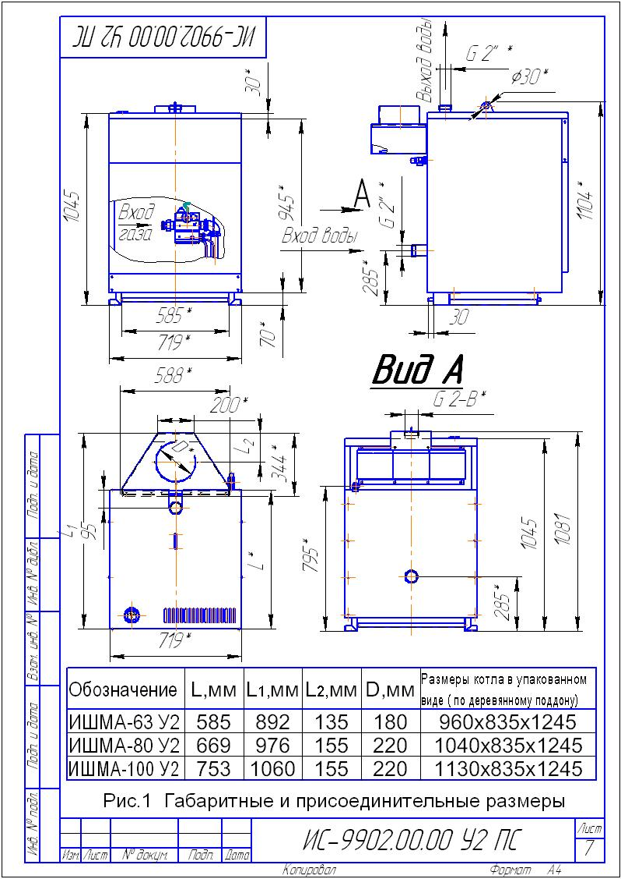

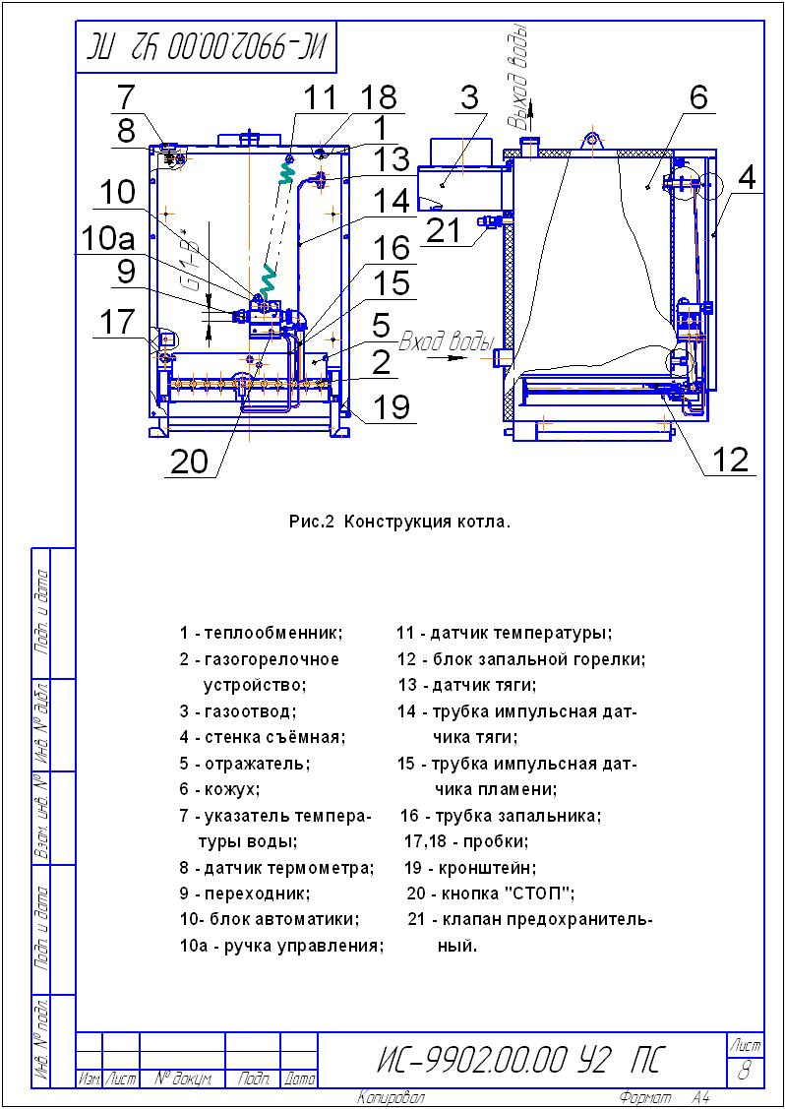

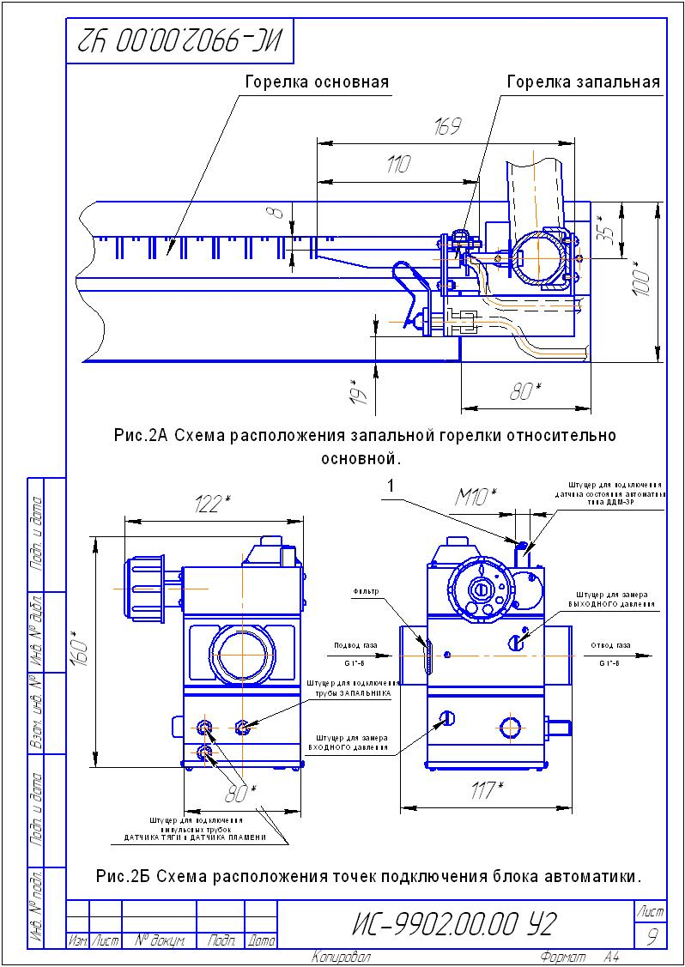

**4.2 Автоматика котла предназначена для подачи газа к запальной и основной горелкам, регулирования температуры воды и автоматического отключения подачи газа при:**

1. **погасании запальной горелки;**
2. **прекращении подачи газа или понижении давления газа в сети ниже минимального рабочего значения;**
3. **отсутствии тяги.**

**4.3 Автоматика котла может оснащаться датчиками давления газа, типа ДДМ-3Р, а также другими датчиками, работающими на замыкание цепи в диапазоне 65…180 мм.вод.ст., что даёт возможность передачи сигнала (светового или звукового) на диспетчерский пункт об остановке котла.**

**Место установки датчика давления на блоке автоматики указано на рис. 2Б (штуцер М10, заглушенный).**

**Для установки датчика давления необходимо выкрутить винт поз.1 рис.2Б, снять прокладку резиновую, накрутить на штуцер датчик давления, уплотнив резьбу фумой. Подогнать по месту.**

**4.4 Устройство, принцип работы, регулировки и правила эксплуатации автоматики см. в паспорте и руководстве по эксплуатации М – 00.00.000 ПС.**

**4.5 При превышении избыточного давления воды в теплообменнике значения 4 кг/смсрабатывает предохранительный клапан поз.21 (рис.2), сбрасывая воду в канализацию до уменьшения давления в теплообменнике.**

**4.6 Габаритные и присоединительные размеры котла даны на рис.1.**

**5 МОНТАЖ**

**5.1 Монтаж котла производится специализированной строительно-монтажной и эксплуатационной организацией в соответствии с утвержденным проектом, техническими условиями на производство строительно-монтажных работ и СНиП.**

**5.2 Помещение, где устанавливается котёл, обязательно должно иметь свободный доступ воздуха извне и вентиляционную вытяжку у потолка. Необходимый для горения воздух в помещение может поступать через неплотности и щели в окнах, дверях и т.д.**

**Достаточность воздуха, проникающего данным образом в помещение или необходимость устройства специальных каналов /воздуховодов, см. рис. 6 / зависит от конкретного помещения, мощности котла, наличия других приборов-потребителей воздуха /кислорода/. В данном вопросе следует руководствоваться проектом. В любом случае следует руководствоваться следующими нормами:**

**1. На 1 куб.м. сжигаемого газа необходимо 10 куб.м. воздуха.**

**2. Для герметически закрытых помещений свободная площадь сечения воздуховода должна выбираться из расчёта 1 кв.см. на каждые 225 Вт потребляемой мощности /мощности горелок/ газовых приборов.**

**5.3 Рекомендуемая схема системы отопления приведена на рис.4.**

**ПРИМЕЧАНИЕ.**

**Котлы ИШМА – У 2 могут быть использованы и в других**

**схемах отопления с применением самых различных устройств**

**повышения эффективности, удобства пользования и безопаснос-**

**ти эксплуатации. При выборе схем отопления рекомендуется**

**обратиться к специалистам.**

**5.3.1 Установку отвода воды от предохранительного клапана в канализацию выполнить по месту. Обеспечить смотровой зазор не менее 100мм.**

**5.4 Котёл /котлы/ устанавливаются в помещении с обязательным обеспечением необходимых для обслуживания и ремонта расстояний в соответствии с рис. 3 /вид сверху/.**

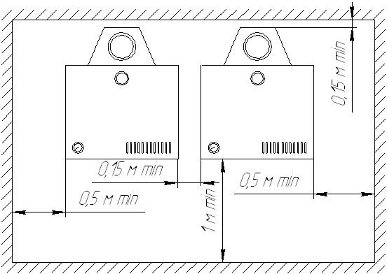

## 

## Рис.3

**Допускается при установке одного котла минимальное расстояние от одной из боковых сторон котла до стены – 15 см /при условии обеспечения прохода с другой стороны шириной не менее – 50 см.**

5.5 При отсутствии в помещении несгораемых стен допускается установка котла у трудносгораемых стен при условии изоляции стены стальным листом по листу асбеста толщиной не менее 3мм. Изоляция должна выступать за габариты корпуса котла на 10 см.

При установке котла на деревянном полу под ним /на пол /должна быть положена изоляция из стального листа по листу асбеста толщиной не менее 3 мм. Изоляция должна выступать за габариты корпуса котла на 10 см.

5.6 Перед началом монтажа необходимо провести расконсервацию котла, проверить правильность его сборки в соответствии с рис. 2 и рис. 2А, и убедиться в надежном и полном закреплении всех деталей и сборочных единиц.

5.7 На газоподводящей трубе перед котлом обязательно должен быть установлен газовый кран, перекрывающий доступ газа к котлу / см. рис. 5 /.

5.8 Рекомендуется на входе газопровода в котел устроить ловушку-отстойник /см. рис. 5 /.

 ВНИМАНИЕ!

При опрессовке подводящего газопровода автоматика долж-

на быть отключена от газопровода (см. руководство по эксплуа-

тации и паспорт на автоматику САБК - М (п.7.3.)

5.9 Присоединение котла к трубопроводам не должно сопровождаться взаимным натягом труб и узлов котла.

**5.10 Конструкция дымохода и подсоединение к нему котла должны соответствовать СНиП 41-01-2003. Типовой кирпичный дымоход представлен на рисунке 7.**

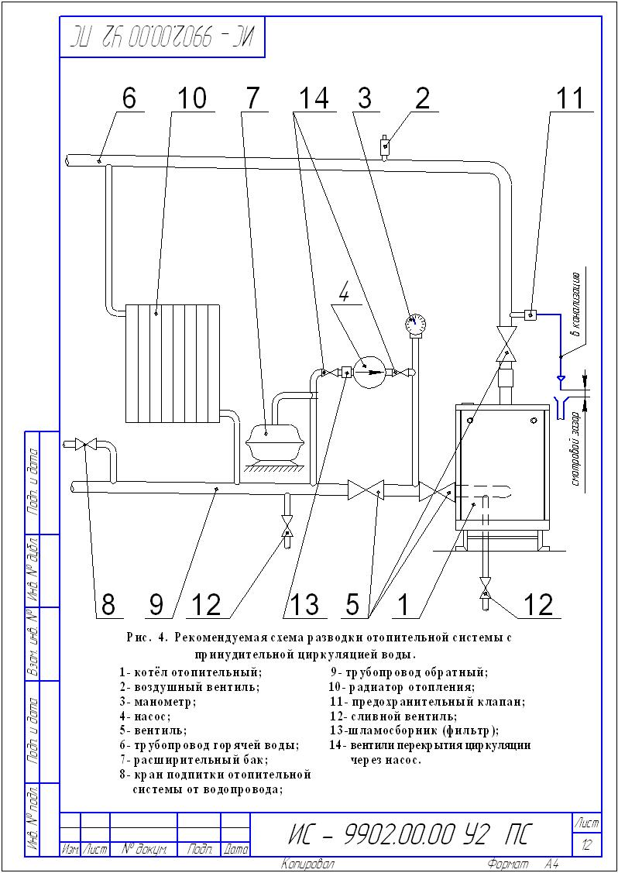

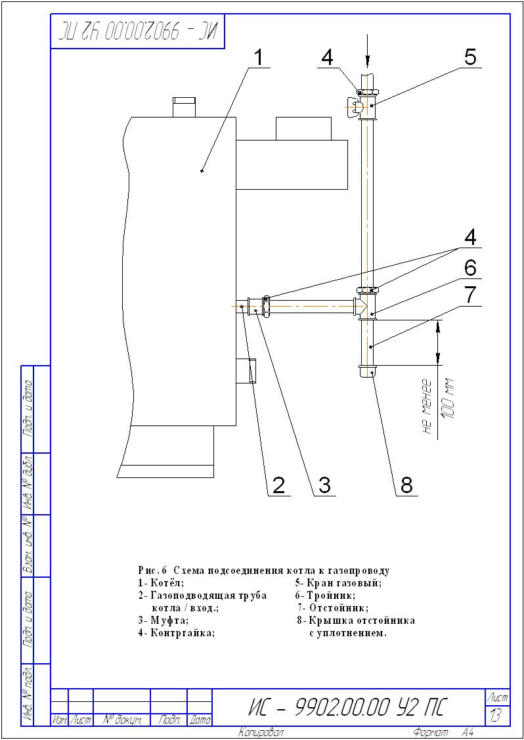

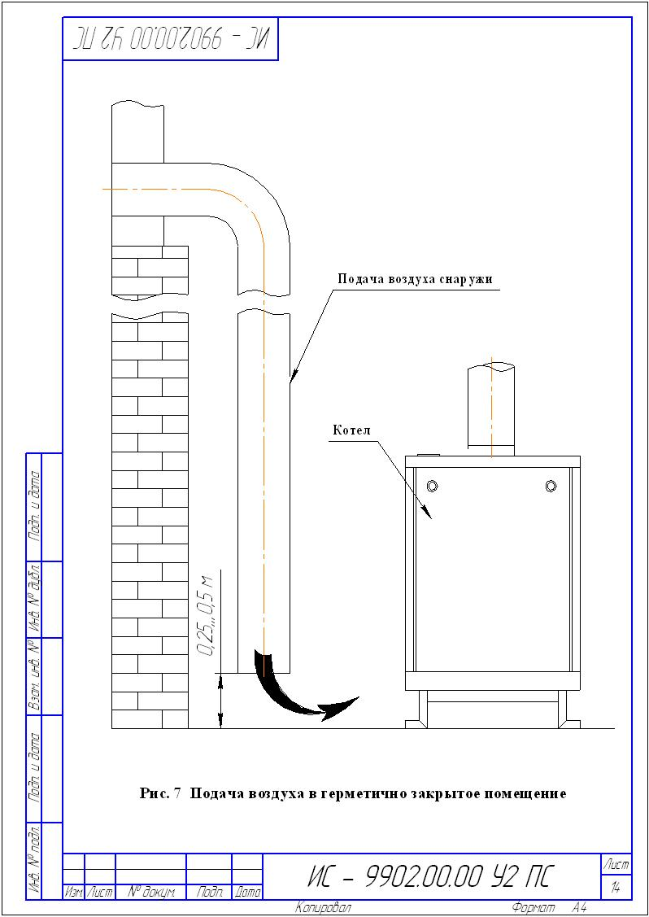

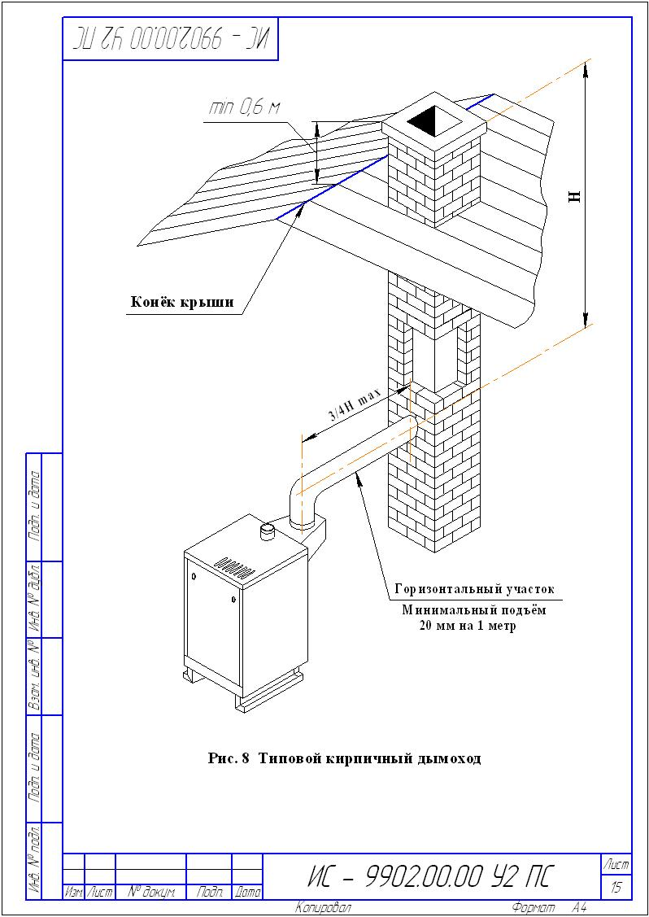

**Горизонтальный участок вытяжной трубы должен иметь достаточную жесткость и прочность. Прокладка вытяжной трубы через жилые помещения не допускается. В «Руководстве по эксплуатации» должен быть заполнен контрольный талон на установку котла /приложение №1/.**

**6 ТРЕБОВАНИЯ ПО ТЕХНИКЕ БЕЗОПАСНОСТИ**

**6.1 К обслуживанию допускаются лица, ознакомленные с устройством и правилами эксплуатации котла.**

**6.2 Во избежание несчастных случаев и порчи котла ЗАПРЕЩАЕТСЯ:**

**- включать котёл детям и лицам, которые не ознакомлены с инструкцией по эксплуатации;**

**- эксплуатировать котёл с неисправной газовой автоматикой;**

- применять в качестве теплоносителя вместо воды другие жидкости**;

**- пользоваться горячей водой из отопительной системы для бытовых целей;**

**- применять огонь для обнаружения утечек газа /для этих целей пользуйтесь мыльной эмульсией/;**

- включать котёл при отсутствии тяги в дымоходе и без предварительного заполнения системы отопления водой;

-класть на котёл и трубопроводы и хранить вблизи легковоспламеняющиеся предметы /бумага, тряпки и т.д./;

- владельцу производить ремонт и переустановку котла, а также вносить в конструкцию какие-либо изменения;

- производить очистку поверхностей котла растворителями (разбавителями) лакокрасочных материалов.

**6.3 При неработающем котле газовые краны должны быть закрыты.**

**6.4 При обнаружении в помещении запаха газа немедленно выключите котёл, откройте окна и двери, вызовите по телефону, находящемуся вне данного помещения, аварийную газовую службу.**

**До её приезда и до устранения утечки газа не производите работ, связанных с огнём, искрообразованием /не включайте электроосвещение, не пользуйтесь газовыми и электрическими приборами, не зажигайте огня, не пользуйтесь телефоном и т.д./.**

**6.5 В случае возникновения пожара немедленно сообщите в пожарную часть по телефону «01».**

**При неправильном пользовании котлом возможно отравление газом или окисью углерода /угарным газом/. Признаками отравления являются: тяжесть в голове, сильное сердцебиение, рвота, одышка, нарушение двигательных функций. Пострадавший может внезапно потерять сознание.**

**Для оказания первой медицинской помощи пострадавшему вызовите скорую помощь по телефону «03» , вынесите пострадавшего на свежий воздух, тепло укутайте и не дайте заснуть, при потере сознания дайте понюхать нашатырный спирт и сделайте искусственное дыхание.**

**___________________________________________________**

**\*\* Допускается применение бытового теплоносителя на водно-глицериновой основе, сертифицированного для применения в отопительных системах. После периода эксплуатации теплоноситель необходимо слить и произвести его утилизацию. Перед заливом нового теплоносителя тщательно проверить все узлы соединений и промыть систему.**

**ЗАПРЕЩАЕТСЯ применение в качестве низкозамерзающей жидкости антифриза типа «Арктика» и других теплоносителей на основе этиленгликоля.**

**6.6 В случае применения циркуляционного электронасоса надёжно заземлить трубопровод системы отопления. Изоляция проводов, корпус эл.двигателя, переключатель скоростей должны быть исправны.**

**7 ПОРЯДОК РАБОТЫ**

**7.1 Заполнить отопительную систему водой. Вода для заполнения отопительной системы должна соответствовать требованиям ГОСТ Р 51232-98 и СанПиН 2.1.4.1074 - 01. Карбонатная жесткость воды – не более 0,7 мг-экв/кг.**

**7.2 Перед розжигом котла необходимо:**

* **Проверить состояние запорных устройств газопровода: кран на опуске газопровода к котлу должен быть закрыт;**
* **Проверить наличие тяги путем поднесения к щели газоотвода 3 полоски бумаги, полоска бумаги должна втягиваться внутрь газоотвода.**

**7.3 Произвести розжиг котла в следующей последовательности:**

**7.3.1 Наклоните на себя и снимите съемную панель поз.4;**

**7.3.2 Установите ручку управления РТВ поз. 10а в положение «ВЫКЛ» (повернуть по часовой стрелке до упора);**

**7.3.3 Откройте кран на газопроводе перед котлом;**

**7.3.4 Поднесите к запальнику поз. 12 горящий бумажный жгут или лучину, затем поверните ручку управления РТВ по часовой стрелке на 10…15° в положение "РОЗЖИГ" (при этом необходимо приложить небольшое усилие - нажатие поворотом ручки) и после воспламенения запальника удерживайте её в нажатом состоянии не менее 30 сек.. Бумажный жгут (или лучину) вынуть и загасить. Ручку РТВ отпустить после срабатывания датчика пламени на закрытие (биметаллическая пластина должна плотно прижать шарик в корпусе датчика пламени).**

**7.3.5 Убедитесь в устойчивом горении газа на беговой дорожке запальника;**

**7.3.6 Если запальник горит неустойчиво или не загорается, прекратить розжиг в соответствии с 7.4.1, 7.4.2. Затем розжиг повторить в указанной выше последовательности, начиная с п. 7.3.4.**

**7.3.7 Поверните ручку управления против часовой стрелки в положение необходимой температуры нагрева воды, при этом газ должен пройти к основной горелке и воспламениться от запальника. Если газо-воздушная смесь на основной горелке не воспламенилась за 2 сек, необходимо прекратить подачу газа поворотом ручки управления по часовой стрелке в положение «ВЫКЛ», проветрить топочное пространство и помещение, затем повторить включение основной горелки. Если газо-воздушная смесь не воспламенится (за 2 сек) во второй раз, необходимо прекратить подачу газа, выяснить причину неисправности и устранить (выполняет специалист газовой службы);**

**7.3.8 После первого розжига необходимо проверить все резьбовые соединения газопровода на наличие утечек газа (обмыливанием). Негерметичность устранить подтяжкой резьбовых соединений, уплотнить;**

**7.3.9 Убедившись в устойчивой работе основной горелки, специалист газовой службы обязан настроить датчик пламени блока запальника 12 и датчик тяги 13 в соответствии с указаниями руководства по эксплуатации М – 00.00.000 ПС автоматики, провести инструктаж с потребителем, заполнить контрольные талоны на установку автоматики и котла.**

**ПРИМЕЧАНИЕ: При прогреве котла и системы отопления до температуры воды на входе в котел менее 35°С допускается образование конденсата на поверхности топки котла. При дальнейшем прогреве конденсатообразование прекращается.**

**7.4 Остановка котла.**

**7.4.1 Нажмите на кнопку "СТОП" (поз. 20, рис.2);**

**7.4.2 Установите ручку управления в положение «ВЫКЛ»;**

**7.4.3 Закройте кран на опуске газопровода к котлу;**

**ПРИМЕЧАНИЕ: При кратковременной остановке котла рекомендуется п.7.4.1. и п. 7.4.3. не выполнять, а повернуть ручку РТВ в положение "ВЫКЛ." При этом газо-воздушная смесь на запальнике остается гореть, что облегчит дальнейший розжиг основной горелки.**

**8 ТЕХНИЧЕСКОЕ ОБСЛУЖИВАНИЕ**

**8.1 Наблюдение за работой котла возлагается на владельца, который обязан содержать котёл в чистоте и исправном состоянии.**

**8.2 Периодически /по необходимости/ следует подпитывать систему отопления водой.**

**8.3 По окончании отопительного сезона рекомендуется промыть систему отопления раствором щелочи /0,5 кг кальцинированной соды на 10 л воды/.**

**Для этого заполните раствором систему отопления и выдержите в течение 2 суток, затем слейте раствор и промойте систему водой. На летнее время систему отопления заполните водой, чтобы не допустить коррозии металла. Для обеспечения возможности специальной очистки водяной полости котла служат пробки поз. 17, 18 /см. рис.2/.**

**8.4 В случае прекращения работы котла в зимнее время на продолжительный срок /свыше суток/ полностью слейте воду во избежание её замерзания.**

**8.5 Необходимо ежегодно проверять вытяжные каналы теплообменника и, при необходимости, чистить. При неправильно настроенных горелках или недостаточной вытяжке /желтое пламя/ эти каналы могут быть засорены сажей. Рекомендуется периодически визуально проверять работу горелок: горение газа должно быть голубым пламенем, без желтого отсвета и коптящих /желтых/ языков.**

** *Не допускайте работу котла с желтым пламенем горелки, обратитесь к специалисту!***

**8.6 Техническое обслуживание автоматики см. в руководстве по эксплуатации автоматики М – 00.00.000 ПС.**

**8.7 Техническое обслуживание и ремонт котла производят работники специализированной организации согласно Приказу № 239 Минрегионразвития РФ от 26.06.2009г - «Порядок содержания и ремонта внутридомового газового оборудования в Российской Федерации». Техническое обслуживание должно проводиться не реже одного раза в год.**

**Обязательный комплекс работ при профилактическом осмотре приведен в таблице:**

|  |  |
| --- | --- |
| **Наименование работ** | **Периодичность выполнения работ** |
| **Прочистка сопел основной и запаль-ной горелок, фильтра** | **По мере необходимости** |
| **Проверка плотности всех соединений и тяги в дымоходе** | **При каждом посещении по графику техобслуживания** |
| **Проверка работы автоматики безо-пасности по пламени и терморегуля-тора** | **При каждом посещении по графику техобслуживания** |
| **Проверка работоспособности автоматики по тяге** | **При каждом посещении по графику техобслуживания** |
| **Прочистка металлической щеткой горелочных пазов горелки от окалины, сажи, солей, конденсата.**  **После прочистки продуть горелку воздухом** | **По мере необходимости, но не реже одного раза в год** |
| **Смена мелких деталей и ремонт** | **По мере необходимости** |

***Работы, связанные с техническим обслуживанием, не являются гарантийными обязательствами завода – изготовителя.***

**9 ВОЗМОЖНЫЕ НЕИСПРАВНОСТИ И МЕТОДЫ ИХ УСТРАНЕНИЯ**

**Поиск неисправностей автоматики рекомендуется начинать с проверки правильности монтажа внешних датчиков и коммутационных элементов.**

**Перечень возможных неисправностей котла приведён в таблице 3.**

**Таблица № 3**

|  |  |  |
| --- | --- | --- |
| Наименование неисправности, внешнее проявление **и дополнительные призна-**  **ки** | **Вероятная причина** | **Метод устранения** |

**1 Утечка газа в местах Негерметичность См. п.7.4**

**соединения газопрово- соединений. Устранить негерметич-**

**дов, характерный запах ность уплотнением и**

**газа. подтяжкой соединений**

**(техобслуживание).**

**2 Не удаётся розжиг. Недостаточно давление Повысить давление га -**

**газа в сети. за в сети, открыть пол-**

**ностью кран на опуске газопровода к котлу.**

**Имеется негерметичность:**

1. **У накидной гайки им-**

**пульсной трубки; Устранить негерметич-**

**2) Шариковых уплотне- ность (техобслужива-**

**ний датчика тяги и дат- ние).**

**чика пламени.**

**3) Ослаблено крепление Закрепить биметалли-**

**биметаллической пласти - ческую пластину.**

**ны;**

**4) Плохо прогревается би- Прочистить сопло за-**

**металлическая пластина пальника (техобслужива-**

**датчика пламени. ние).**

**5) Большой зазор между би- Переместить клапан**

**металлической пластиной ближе к биметалличес-**

**и шариком клапана датчи кой пластине и вновь**

**ка пламени. надежно закрепить.**

**3 При открытии газа на 1) Пониженное давление га- Проверить давление**

**основную горелку за- за в сети; газа в сети.**

**паль ник гаснет. 2) Газовый кран на опуске Восстановить проходи-**

**газопровода к котлу забит мость газового крана**

**смазкой; (техобслуживание).**

**3) Нет тяги. Проверить дымоход**

**(техобслуживание).**

**4 При зажигании основ- 1) Плохо горит запальник. Прочистить отверстие**

**ной горелки от запальни- сопла запальника (тех-**

**ка происходит хлопок. обслуживание).**

**2) Нет надежной огневой Проверить располо-**

**связи между запальником жение запальника**

**и основной горелкой относительно**

**горелочных труб ГГУ.**

**5 Горелки горят желтым Вызовите работника**

**пламенем газовой службы.**

**6 Горение газа нормаль- 1.Воздух в системе отоп- Удалить воздух.**

**ное, вода в системе отоп- ления.**

**ления нагревается плохо, 2.Неправильно выполне- Посоветуйтесь со**

**температура воды в кот- на система отопления специалистом.**

**ле быстро повышается 3.Не работает циркуляцион- Включить насос.**

**(до заданной), основная ный насос.**

**горелка отключается.**

**7 При работе котла при Неисправен термодатчик Заменить термосис-**

**достижении температуры (разгерметизация термо- тему "сильфон - тер-**

**воды установленного системы) мобаллон" \***

**значения основная горел-**

**ка не отключается, тем-**

**пература воды продол-**

**жает подниматься.**

**8 Основная и запальная Прекращение подачи Закрыть газовый**

**горелки погасли. газа. кран перед котлом.**

**Перевести ручку**

**управления в поло-**

**жение «ВЫКЛ.».**

**При возобновлении**

**подачи газа разжечь**

**котел согласно**

**раздела 7.**

**Тяга дымохода недостаточна. Выяснить причины,**

**устранить (техобслужива-**

**ние).**

**________________________________________________________________________**

** Указанные выше работы выполняются только специалистами сервисной службы или газового хозяйства.**

**10 СВИДЕТЕЛЬСТВО О ПРИЁМКЕ КОТЛА**

**Котёл ИШМА - У 2 заводской №-----------------------**

**соответствует требованиям конструкторской документации, ГОСТ 20548, ГОСТ Р 51733, ТУ 4931-001-00872266 – 1997, требованиям технического регламента Таможенного союза «О безопасности аппаратов, работающих на газообразном топливе» (ТР ТС 016/2011) и признан годным к эксплуатации.**

**Испытание на герметичность теплообменника произведено.**

**----------------------------- ----------------------------- -------------------------**

/фамилия/ /подпись/ /дата**/**

**Испытание газовой системы проведено:**

**---------------------------- ---------------------------- ------------------------**

/фамилия/ /подпись/ /дата/

**Контролер ОТК: ------------------ ------------------- ---------------------**

/фамилия/ /подпись/ /дата/

М.П.

**Сертификат соответствия изделия № ТС RU C-RU. АЕ 81. В. 01875 срок действия по 18. 11. 2019 г. Орган по сертификации продукции и услуг ООО «ЮЖНЫЙ ЦЕНТР СЕРТИФИКАЦИИ И ИСПЫТАНИЙ» (ООО «ЮГ-ТЕСТ»). Россия, 344000, г. Ростов-на-Дону, пр. Соколова, 58, тел./факс (863) 291-09-57, 219-77-04.**

**11 ГАРАНТИИ ИЗГОТОВИТЕЛЯ**

**11.1 Предприятие-изготовитель гарантирует исправную работу котла в течение гарантийного срока при условии соблюдения правил транспортирования, хранения и эксплуатации, указанных в паспорте.**

**11.2 Гарантийный срок эксплуатации котла – 30 месяцев со дня продажи, но не более 36 месяцев со дня изготовления.**

**11.3 В течение гарантийного срока устранение неисправностей котла производится за счет завода – изготовителя специалистом газового хозяйства или представителем завода. О производстве ремонта должна быть сделана запись в приложении №2 «Руководства по эксплуатации».**

**11.4 В случае выхода из строя в течении гарантийного срока какого-либо узла по вине завода- изготовителя на основании талона на гарантийный ремонт специалист газового хозяйства совместно с владельцем котла должен составить акт по прилагаемому образцу, который вместе с дефектным узлом и с талоном на гарантийный ремонт высылается владельцем заводу по адресу:**

***Россия, 398510 Липецкая область, Липецкий район, с. Боринское***

***ул. С – Щедрина, 31 – А; конт. телефон – (8-4742-76-11-51); электронный адрес:*** [***sb@borino.ru***](mailto:sb@borino.ru)

**При отсутствии дефектного узла, талона на гарантийный ремонт и акта завод-изготовитель претензий не принимает.**

**Если в акте подтверждается, что поломка произошла по вине завода, на основании акта завод высылает владельцу исправный узел.**

**Завод-изготовитель не несёт ответственности и не гарантирует работу котла в следующих случаях:**

* **несоблюдение правил установки, эксплуатации, обслуживания котла;**
* **небрежного хранения, обращения и транспортирования котла владельцем или торгующей организацией;**
* **если монтаж и ремонт котла производились лицами, на то не уполномоченными;**
* **некачественного монтажа системы отопления или смонтированной без проекта;**
* **неисправностей, возникших в результате применения в качестве теплоносителя вместо воды бытовых антифризов;**
* **отсутствует штамп торгующей организации в талоне на гарантийный ремонт и свидетельстве о продаже.**

**11.5 Полный установленный ресурс работы котла не менее 22000 ч календарного срока эксплуатации.**

**11.6 Техническое диагностирование котла следует проводить:**

**- в период эксплуатации котла в пределах назначенного срока службы не реже одного раза в 8 лет;**

**- после истечения назначенного срока службы;**

**- после аварии.**

**Организация проведения и подготовка к техническому диагностированию возлагается на владельца котла.**

**Работы по техническому диагностированию выполняют специализированные организации, имеющие разрешительные документы Ростехнадзора.**

**11.7 Срок службы котла до списания – не менее 15 лет.**

**11А. Техническое освидетельствование**

**11А. 1 Котел должен подвергаться техническому освидетельствованию:**

**- до пуска в работу;**

**- периодически – в процессе эксплуатации (согласно установленным срокам);**

**- в необходимых случаях – досрочно.**

**11А. 2 Техническое освидетельствование котлов должно проводить лицо, ответственное за исправное состояние и безопасную эксплуатацию котла.**

**11А. 3 Техническое освидетельствование состоит из наружного, внутреннего осмотров и гидравлического испытания.**

**11А. 4 Для проведения технического освидетельствования установлены следующие сроки:**

**- наружный и внутренний осмотры – после каждой чистки внутренних поверхностей или ремонта элементов котла, но не реже чем через 12 месяцев;**

**- гидравлическое испытание рабочим давлением – каждый раз после очистки внутренних поверхностей или ремонта элементов котла;**

**- гидравлическое испытание пробным давлением – не реже одного раза в два года (пробное давление при гидравлическом испытании должно составлять 1,5 рабочего давления, но не менее 0,2 МПа (2 кг/см), при температуре воды не ниже 5 °С и не выше 40 °С не менее 10 минут. Падение давления во время испытания не допускается).**

**После снижения пробного давления до рабочего производится тщательный осмотр всех элементов котла, сварных швов по всей длине.**

**Досрочное освидетельствование должно выполняться в следующих случаях, если:**

**- котел находится в бездействии более года;**

**- котел был демонтирован и установлен в другом месте;**

**- произведен ремонт с применением сварки, выправление выпучин или вмятин.**

**11А. 5 Результаты освидетельствования и заключение о возможности работы котла и сроков следующего освидетельствования должны быть записаны в паспорт котла в приложение 2А лицом, производившим освидетельствование с росписью.**

**12 СВЕДЕНИЯ О КОНСЕРВАЦИИ, УПАКОВКЕ И ХРАНЕНИИ**

**12.1 Котел ИШМА - У 2 заводской № _________________**

**подвергнут консервации и упаковке согласно ГОСТ 9. 014 - 78.**

**_______________________ 20 __ г.**

дата месяц

**Условия хранения – 2(С) по ГОСТ 15150 - 69.**

**Срок защиты без переконсервации - 1 год.**

**Упаковщик _____________________________________**

**13 ПРАВИЛА ТРАНСПОРТИРОВАНИЯ**

**Транспортирование котлов в упакованном виде может производиться автомобильным, железнодорожным, водным транспортом по группе условий транспортирования С ГОСТ 23170 - 78 в соответствии с правилами перевозки грузов, действующими на данных видах транспорта, в один ярус. Схему строповки котла в упакованном виде см. рис. 8.**

**Транспортирование котла без упаковки может производиться специальными устройствами монтажной организации либо соответствующими конструкции котла грузоподъемными устройствами потребителя посредством взятия за грузоподъемный кронштейн, расположенный на верхней крышке котла (см. рис. 2 поз.19).**

**Перемещение котла без деревянного поддона запрещается!**



**Рис. 8 Схема строповки котла**

**14 УТИЛИЗАЦИЯ**

**По окончании срока службы котел подлежит утилизации, а именно: комплектующие элементы, ресурс работы которых не исчерпан, подлежат использованию в качестве запасных частей к котлам идентичной конструкции.**

**В составе котла отсутствуют драгоценные металлы. Черные и цветные металлы, которые содержатся в блоках и узлах котла и не подлежат дальнейшему использованию, должны сдаваться в качестве металлолома.**

**15 СВИДЕТЕЛЬСТВО О ПРОДАЖЕ**

**Котел отопительный газовый ИШМА - У2 заводской № ------------------**

**продан магазином --------------------------------------------------------------------------------------**

/наименование торгующей организации/

**--------------------------------20---г.**

**Штамп магазина ----------------------------------------------------------------------** /подпись/

**Наименование предприятия- изготовителя ОАО «Боринское»**

**Его адрес: Россия , 398510 Липецкая обл., Липецкий р-н, с. Боринское,**

**Ул. С – Щедрина 31 – А**

***конт. телефон – (8-4742-76-11-51); электронный адрес:*** [***sb@borino.ru***](mailto:sb@borino.ru)

**Талон № 1**

**НА ГАРАНТИЙНЫЙ РЕМОНТ КОТЛА**

**Заводской № --------------------------------------------------------------------------**

**Продан магазином № --------------------------------------------------------------**

**/наименование торгующей организации/**

**″------″--------------- 20---г.**

**Штамп магазина -------------------------**

**Подпись**

**Владелец и его адрес-----------------------------------------------------------------------------------**

**------------------------------------------------------------------------------------------------------------------**

**подпись, дата**

**Выполнены работы по устранению неисправностей----------------------------------------**

**------------------------------------------------------------------------------------------------------------------**

**------------------------------------------------------------------------------------------------------------------**

**Дата --------------------------------------------------------------------------------------------**

**Механик--------------------------- Владелец-----------------------------**

**подпись подпись**

**Утверждаю:**

**Начальник----------------------------------------------------------------------------------------**

**/наименование бытового предприятия/**

**М.П. ″------″ ----------------------- 20 ---г. ----------------------------**

**Подпись**

**КОРЕШОК ТАЛОНА №**

**На гарантийный ремонт котла**

**Талон изъят ″-----″ -------------------- 20 ---г. Механик ----------------------**

**Фамилия, подпись**

**Наименование предприятия- изготовителя ОАО «Боринское»**

**Его адрес: Россия , 398510 Липецкая обл., Липецкий р-н, с. Боринское,**

**Ул. С – Щедрина 31 – А**

***конт. телефон – (8-4742-76-11-51); электронный адрес:*** [***sb@borino.ru***](mailto:sb@borino.ru)

**Талон № 2**

**НА ГАРАНТИЙНЫЙ РЕМОНТ КОТЛА**

**Заводской № --------------------------------------------------------------------------**

**Продан магазином № --------------------------------------------------------------**

**/наименование торгующей организации/**

**″------″--------------- 20---г.**

**Штамп магазина -------------------------**

**Подпись**

**Владелец и его адрес-----------------------------------------------------------------------------------**

**------------------------------------------------------------------------------------------------------------------**

**подпись, дата**

**Выполнены работы по устранению неисправностей----------------------------------------**

**------------------------------------------------------------------------------------------------------------------**

**------------------------------------------------------------------------------------------------------------------**

**Дата --------------------------------------------------------------------------------------------**

**Механик--------------------------- Владелец-----------------------------**

**подпись подпись**

**Утверждаю:**

**Начальник----------------------------------------------------------------------------------------**

**/наименование бытового предприятия/**

**М.П. ″------″ ----------------------- 20 ---г. ----------------------------**

**Подпись**

**КОРЕШОК ТАЛОНА №**

**На гарантийный ремонт котла**

**Талон изъят ″-----″ -------------------- 20 ---г. Механик ----------------------**

**Фамилия, подпись**

**Приложение № 1**

**17 СВИДЕТЕЛЬСТВО ОБ УСТАНОВКЕ**

1. **Дата установки котла _______________________________________**
2. **Адрес места установки ___________________________________________**

**____________________________________________________________________**

**3 Наименование обслуживающей эксплуатационной организации газового хозяйства ____________________________________________________________**

**Телефон __________________**

**Адрес _______________________________________________________________**

**4 Кем произведен монтаж /организация, Ф.И.О. мастера/ _________________**

**_____________________________________________________________________**

**5 Кем произведены /на месте установки/ регулировка и наладка котла**

**_____________________________________________________________________**

/Ф.И.О. мастера/

**6 Дата пуска газа ____________________________________________________**

**7 Кем произведен пуск газа и инструктаж по эксплуатации котла**

**_______________________________________________________________________**

/Ф.И.О. представителя, подпись, дата/

**8 Инструктаж прослушан, правила пользования котлом усвоены**

**_______________________________________________________________________**

/Ф.И.О. абонента, подпись, дата/

Приложение № 2

**Отметки о неисправностях, замене деталей и ремонте**

**/после установки котла/**

|  |  |  |  |
| --- | --- | --- | --- |
| **Дата** | **Характеристика неисправностей**  **наименование замененных деталей** | **Кем произведен**  **ремонт** | **Подпись лица,**  **производив-**  **шего ремонт** |

**Приложение 2А**

**Сведения об освидетельствованиях**

|  |  |  |  |
| --- | --- | --- | --- |
| **Дата** | **Результаты освидетельствования** | **Срок следующего освидетельствования** | **Подпись ответственного лица** |
|  |  |  |  |

Приложение №3

**АКТ О ПРОВЕРКЕ КОТЛА**

**Составлен "____" _____________ 20___г. о проверке котла ___________________**

**Заводской № ______________ изготовленного / ОАО «Боринское/**

**и установленного по адресу: _____________________________________________**

**________________________________________________________________________**

**Дата установки "____"_____________________ 20___ г.**

1. **Описание дефекта ___________________________________________________**

**________________________________________________________________________**

**________________________________________________________________________**

1. **Причина возникновения дефекта /транспортирование, монтаж, заводской дефект, неправильное обслуживание и эксплуатация и т.д./ _________________**

**________________________________________________________________________**

**________________________________________________________________________**

1. **Заключение _________________________________________________________**

**________________________________________________________________________**

**________________________________________________________________________**

**Проверку произвел _____________________________________________________**

**/ф. и. о./**

**_______________________________________________________________________**

**/наименование организации/**

**М.П.**

**______________________________________________**

**/подпись/**

**Владелец ___________________________________________________________**

**/ф. и. о., подпись, дата/**